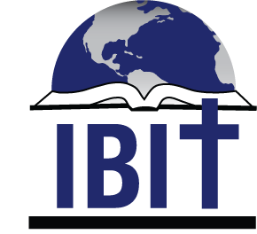

INSTITUTO BÍBLICO INTERNACIONAL DE TEXAS (IBIT)
1502 Avenue I, (o PO Box 1501,) South Houston, TX, 77587
1 (713) 910-2819
www.ibitibi.org, pedro@ibitenlinea.org

Programa: Licenciatura en Ministerio y Estudios Bíblicos
Formulario de inscripción y de solicitud de beca NO ECONÓMICA
Apellidos: Nombres:
Fecha de Nacimiento: Edad: Estado Civil: Género:
Nacionalidad: País dónde vive: Ciudad:
Dirección de Mail: Número de Whatsapp:
Iglesia a la que asiste (Nombre, denominación, etc.):
¿Desde cuándo asiste a esta iglesia?
Descripción breve de su iglesia (Dónde se reúne, cantidad de miembros, cómo está constituido su liderazgo, etc.):
Ministerios/trabajos que usted desarrolla en su iglesia:
¿Cómo se enteró del Instituto Bíblico Internacional de Texas?:
Para completar el formulario debe indicar el tipo de cursada que desea hacer como también el plan de beca que necesita:
Tipo de cursada
- En vivo: Tomará todas la clases por medio de video conferencias con horarios fijos de lunes a viernes de 9:00 a 14:00 hora de Houston, Quito, Bogotá, Lima.
- Hibrido: De las 42 materias del programa podrá tomar 13 de ellas en línea sin un horario establecido para ver las clases.
Planes de beca:
El costo de la matrícula de inscripción de cada materia es de US$ 25 - En caso de no poder afrontara este gasto el Instituto puede ofrecerle dos tipos de becas. Puede optar por una de ellas o por ninguna.
- Ninguna: El estudiante paga las matrículas del 100% de las materias.
- Completa: Las 42 matrículas de inscripción del programa de estudio están exoneradas. El alumno puede estudiar gratuitamente, pero sin recibir sostenimiento económico. No es de otorgamiento directo; está sujeta a la disponibilidad del Instituto al momento de solicitarla.
- Media Beca: El estudiante paga por las matrículas de inscripción de 21 de las 42 materias del programa. Esta beca es de otorgamiento directo.

Enviar el formulario completo a: Esteban Austin (slaustin@cebridge.net)

